Posteriormente, mediante cuestionario, hemos preguntado a personas expertas de los tres países concernidos su opinión sobre aspectos metodológicos e indicadores de inserción exitosos básicos para construir un modelo de inserción laboral exitoso para las mujeres europeas.
Presentamos a continuación los resultados comentados de la opinión de las personas expertas participantes:
Se ha invitado a participar a 40 personas mediante la realización de un cuestionario que contenía preguntas abiertas y cerradas. Se han obtenido 31 respuestas válidas que han sido emitidas por un grupo de participantes mayoritariamente mujeres, repartidas por igual entre profesionales jóvenes de 26 a 35 años y profesionales veteranas de más de 45 años y que trabajan en entidades sociales y/o sindicales.
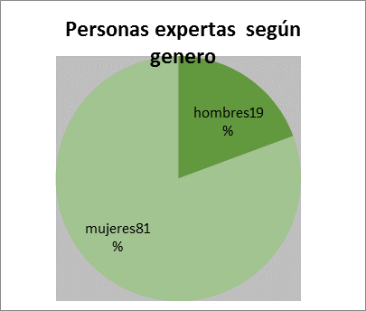
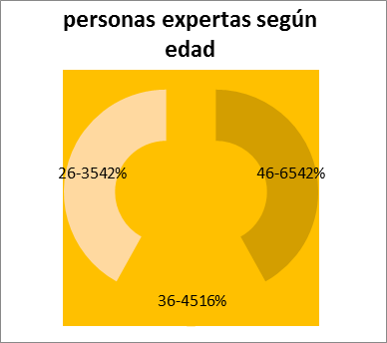

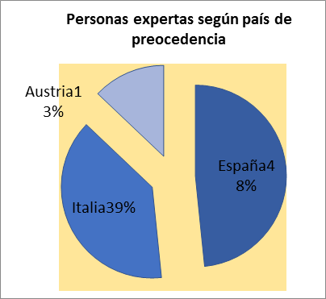
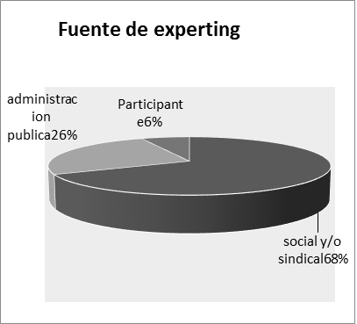
LAS LECCIONES METODOLÓGICAS:
Preguntamos directamente por la importancia que daban a las claves metodológicas detectadas por el equipo ARACNE, como buenas prácticas en las experiencias analizadas y nos encontramos los siguientes resultados:

En el ámbito de la FORMACIÓN OCUPACIONAL, tal y como se puede apreciar en la gráfica se valora como muy importante el equipo docente, no solo en su labor técnica sino también pedagógica, por otra parte, al menos uno de cada dos participantes valora como muy positiva la enseñanza personalizada, la adquisición de procedimientos más allá de los conocimientos teóricos y generar contextos de enseñanza y aprendizaje donde el alumnado se convierta también en profesorado en parte de la materia.

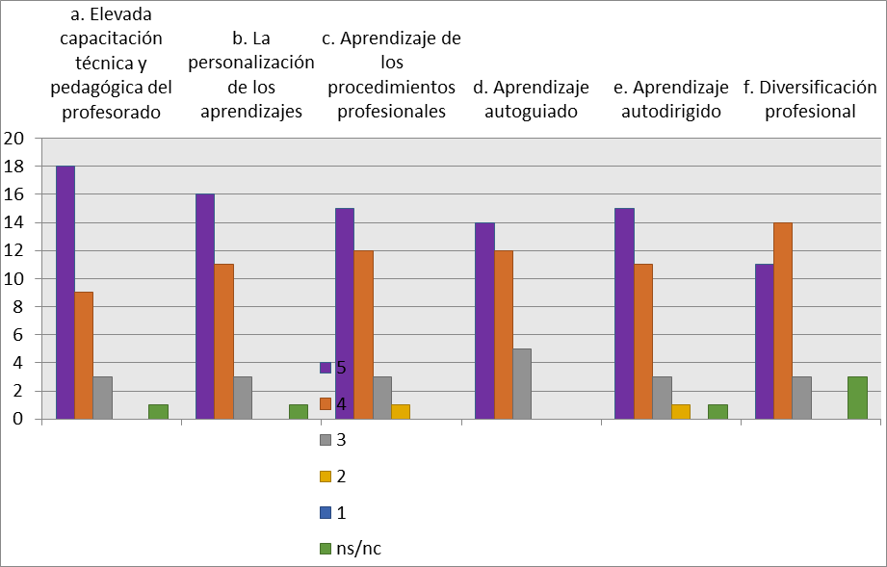

En relación a las buenas prácticas metodológicas de EMPODERAMIENTO PERSONAL, todos los elementos señalados han sido muy valorados como muy importantes por una de cada dos de las personas preguntadas, resalta la importancia del DESARROLLO DE LA CREATIVIDAD en estos procesos, siendo el elemento más valorado entre todos los indicadores metodológicos.
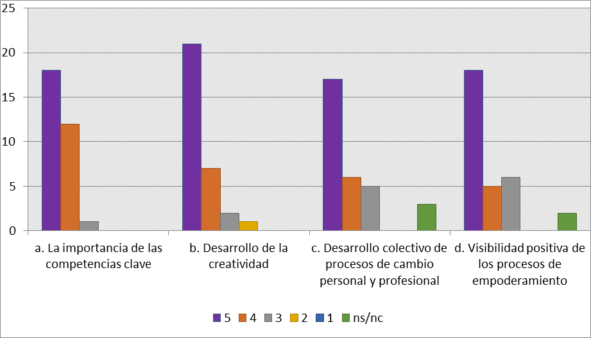
EMPODERAMIENTO
Los elementos de buenas prácticas metodológicas relacionadas con autoempleo son las que más dudas generan, en comparación con las otras dos variables analizadas, entre las personas expertas consultadas. La buena práctica metodológica que tiene más consenso, superando un 50 % de la puntuación máxima ha sido la adquisición de habilidades empresariales.

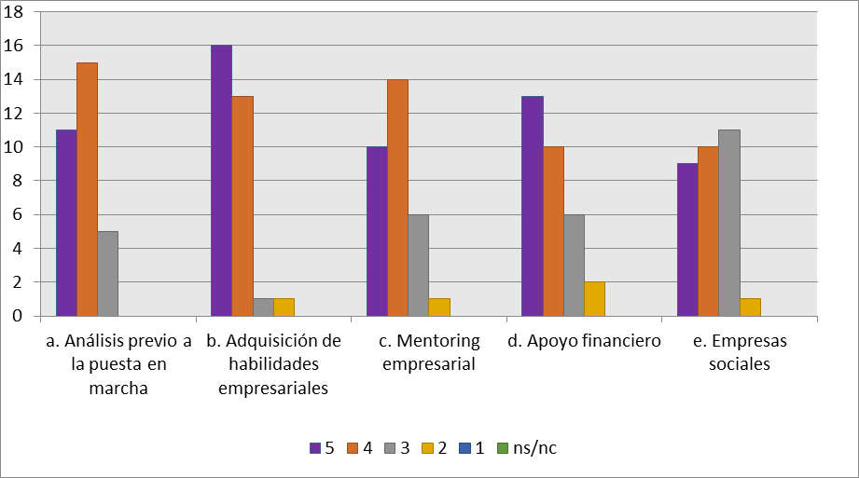
AUTOEMPLEO
Si analizamos el conjunto de las claves metodológicas, a partir del número de veces que han sido elegidas con su máxima puntuación, encontramos que son 4 las más seleccionadas:

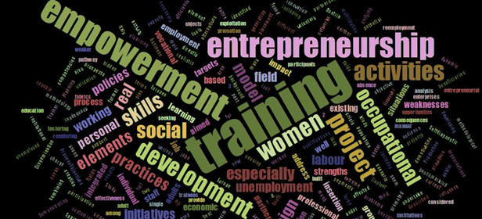
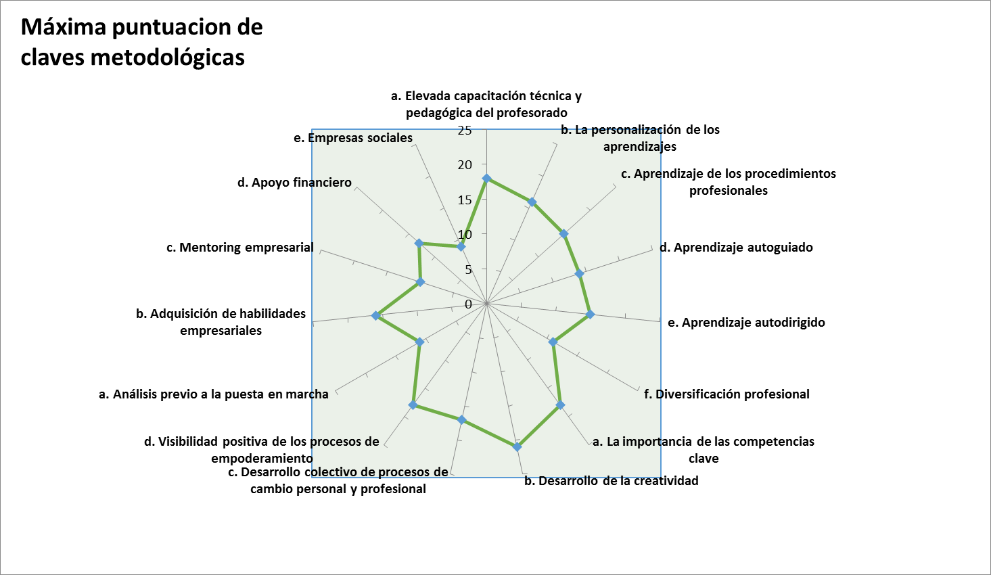

INDICADORES DE INSERCION:

En un segundo apartado, identificábamos algunos INDICADORES DE ÉXITO que, tras el análisis realizado, debería incorporar un modelo óptimo de aprendizaje inclusivo para la capacitación profesional y la promoción del autoempleo en mujeres.
Estos indicadores vendrían a superar, al menos en parte, las problemáticas no resueltas en los actuales sistemas de formación y empleo, sin menoscabo de la réplica de aquellas prácticas metodológicas de éxito, ya indicadas en el apartado anterior.

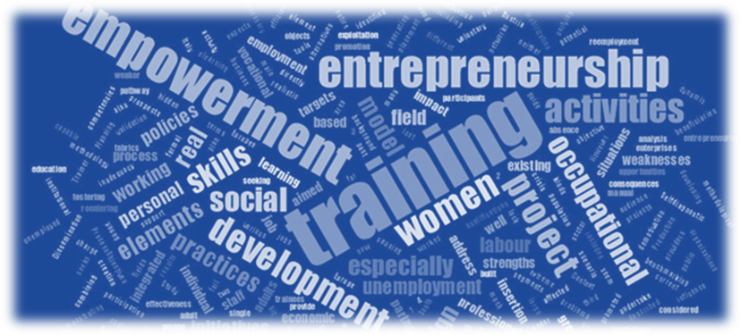

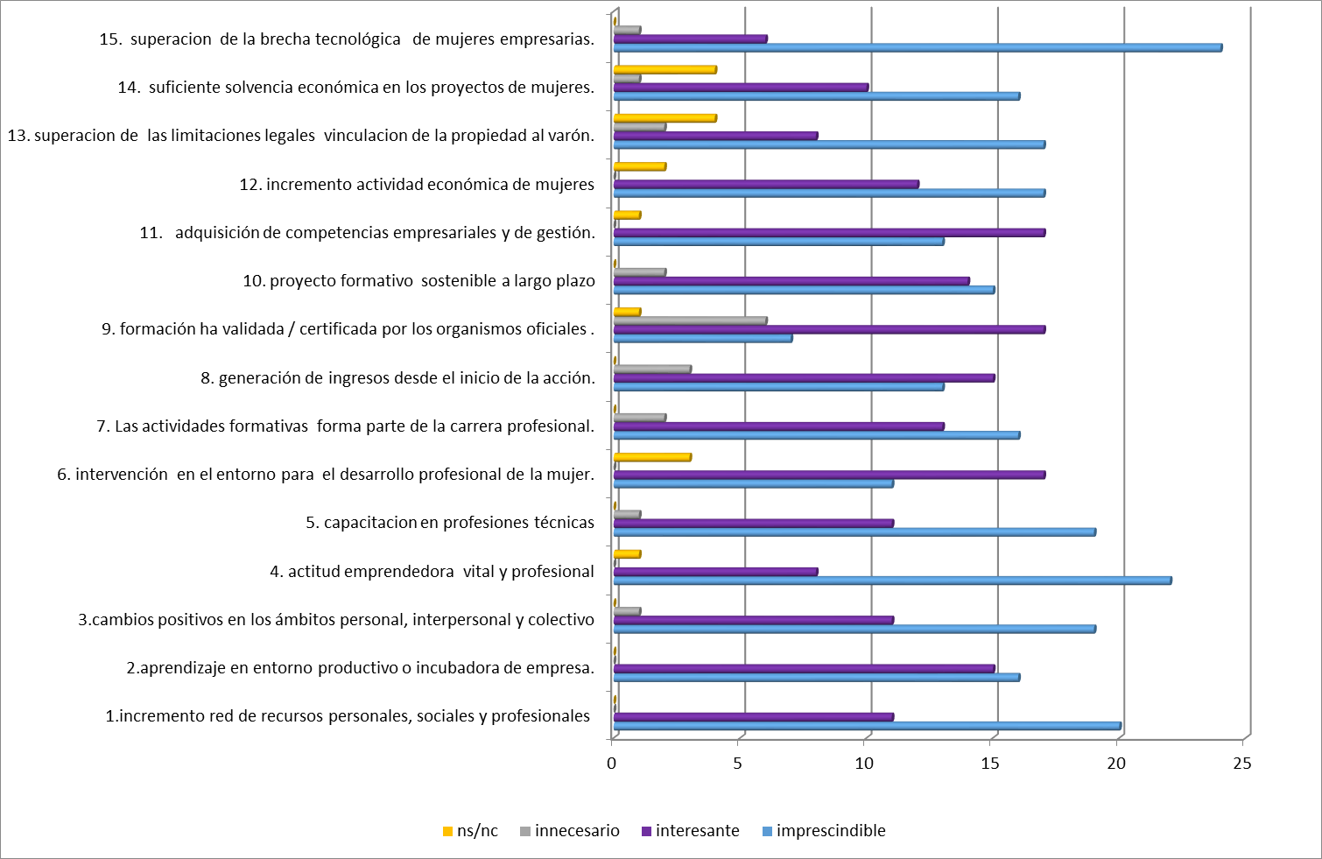

En general se reconoce que la mayoría de los indicadores mencionados son imprescindibles o importantes en el desarrollo de proyectos de inserción con mujeres. Si bien cabría destacar dos aspectos:
El amplio consenso en lo imprescindible de dos indicadores:
  - Superación brecha tecnológica en las mujeres
  - Desarrollo de la creatividad.
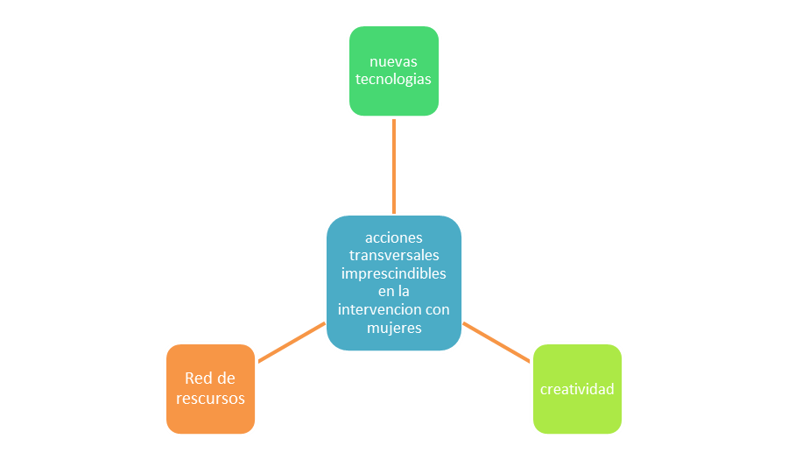
  - Incremento de la red de recursos personales y profesionales,

Se trata de tres elementos que reitera los resultados anteriores de la importancia de salir del aislamiento, beneficiarse de los recursos existentes y desarrollar formas creativas de enfrentarse a las situaciones.
No llega al 50% las indicaciones de importante o imprescindible en otros dos indicadores:
- la generación de ingresos desde el inicio de la acción para el alumnado que le sea imprescindible para mantenerse en el proceso formativo.
- Asegurar la sostenibilidad del proyecto formativo y garantiza la mejora continua, la tutorización y seguimiento del alumnado a largo plazo, si fuera necesario.

